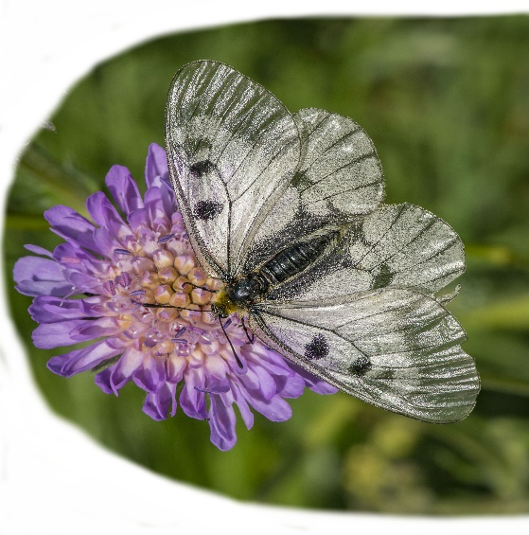
Tagliando d’iscrizione
Concorso
Balconi di Farfalle

Le farfalle sono simbolo di diversità biologica. Se sono presenti, allora l’habitat è sano. Aiuta le farfalle a tornare in città, coltiva piante indigene! Hai un balcone amico della biodiversità o hai intenzione di crearne uno?
Partecipa al concorso!

Nome: ..………………………………………………………………………..
Cognome: …………………………………………………………………….
Indirizzo: ………………………………………………………………………
Numero di telefono: …………………………………………………….
E-mail: ..………………………………………………………………………..
Sì, desidero partecipare al concorso
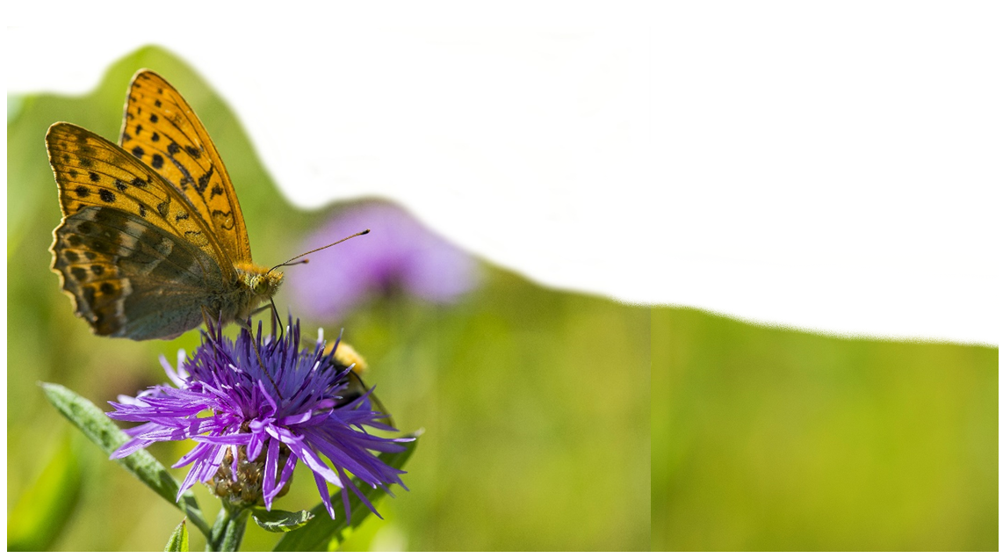
Firma Data

